Trabajo guía de estilo TPCSI.

índice
• Principios, objetivos y usuarios objetivo del sitio web 2
1. Breve exposición de los objetivos perseguidos con la creación del sitio web y los principios que lo rigen. 2
2. Público objetivo del sitio web. 2
• Maquetación 3
1. Especificaciones (con esquemas visuales) de cómo se disponen los diversos elementos de maquetación y sus espaciados 3
2. Medidas (aproximadas, absolutas o relativas) de los anteriores elementos y sus espaciados. 6
3. Configuraciones internas de cada uno de los elementos de la maquetación, indicando su contenido (texto, objetos de interacción, etc.) 8
• Estructura de navegación 10
• Tipografías 11
1. Especificaciones de las tipografías (tipos de fuentes, estilos de letra y tamaño usados). 11
2. Uso de cada una de estas tipografías en el sitio web. 11
• Paleta de colores 12
1. Selección, (posible) agrupación y jerarquización de los colores 12
2. Corrección en el nombramiento y código de los colores. 13
3. Explicación de los usos para cada color y/o grupo. 14
• Imágenes 15
1. Selección de imágenes (mostrándolas y/o describiendo brevemente sus temáticas). 15
2. Indicar permisos de propiedad intelectual de las imágenes 19
• Iconografía 20
1 Selección de iconos, sus significados en el sitio web y explicación del uso de los iconos . 20
2. Indicar permisos de propiedad intelectual de los iconos. 22
• Propiedad intelectual de la web y de la propia guía de estilo 23
1. Propiedad intelectual de la web. 23
2. Propiedad intelectual de la propia guía de estilos. 23

• Principios, objetivos y usuarios objetivo del sitio web

1. Breve exposición de los objetivos perseguidos con la creación del sitio web y los principios que lo rigen.

Consisten en una página web sobre un taller de reparación y montaje de equipos informáticos, esta página web permitirá a mi empresa ser conocida gracias a la gran extensión de internet , además los usuarios podrán registrarse para poder ver su historial de reparaciones y si tienen alguna reparación en trámite ver el estado en el que se encuentra, por otro lado la empresa contará con un usuario administrador para agregar y modificar los datos en la base de datos con una interfaz gráfica web.

2. Público objetivo del sitio web.

Esta web está dirigida tanto como para usuarios particulares que necesitan de nuestros servicios para reparar sus equipos personales como empresas pequeñas y medianas que necesitan de nuestros servicios para reparar servidores, redes y switches y que estos puedan ver todo el historial de sus reparaciones y el estado en el que se encuentra la reparación de su equipo a tiempo real.

• Maquetación

1. Especificaciones (con esquemas visuales) de cómo se disponen los diversos elementos de maquetación y sus espaciados

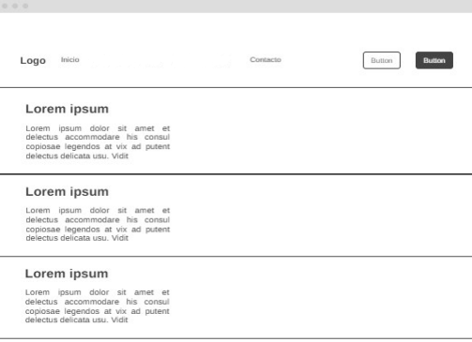
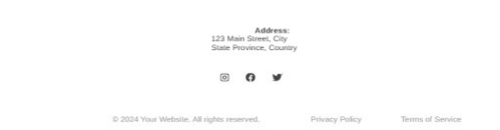
Pagina Principal :
Página contacto:

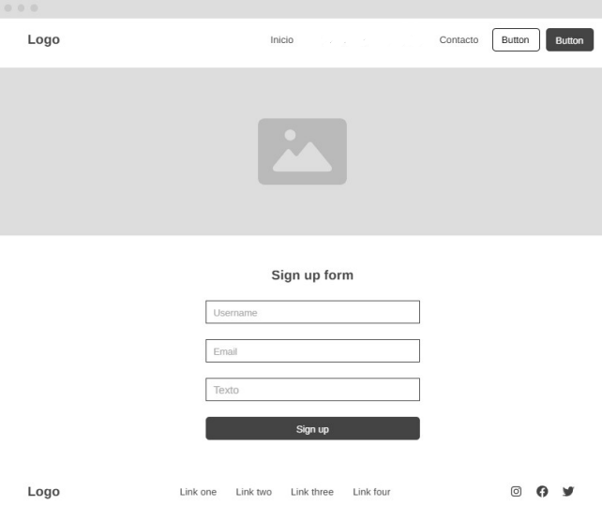

Página de inicio de sesión:

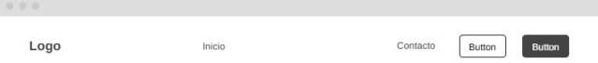
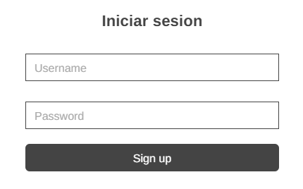
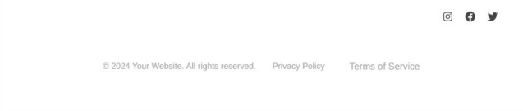
Página de inicio de usuario:
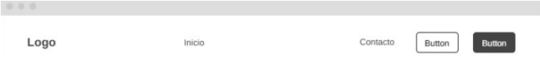

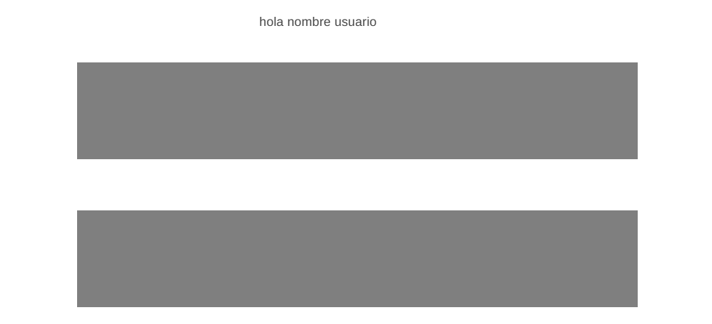
Página de inicio de administrador:

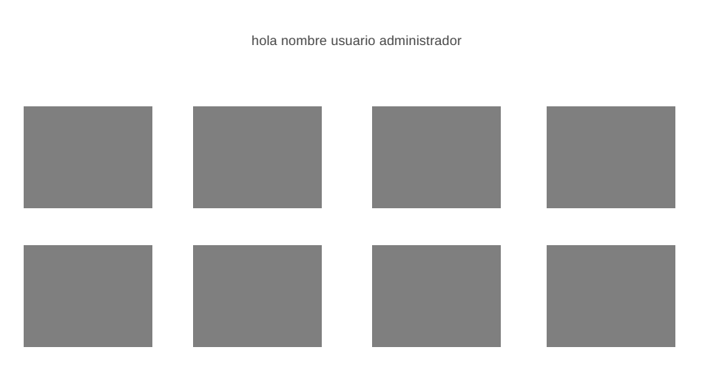
Página datos campos base de datos:
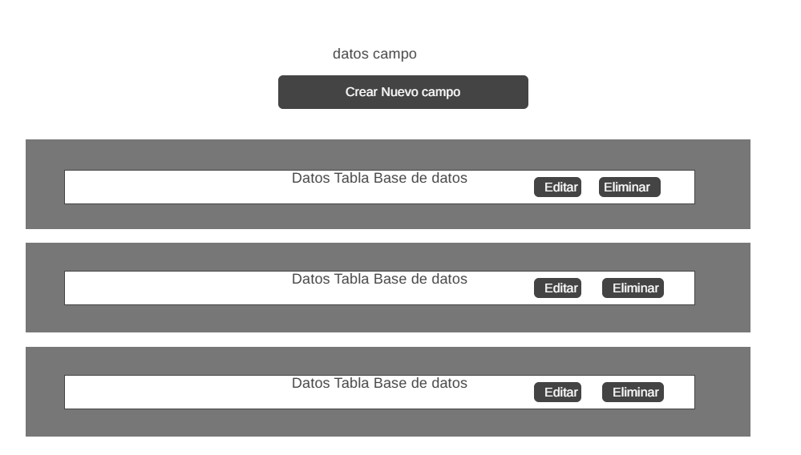

Página añadir y editar datos campos base de datos:

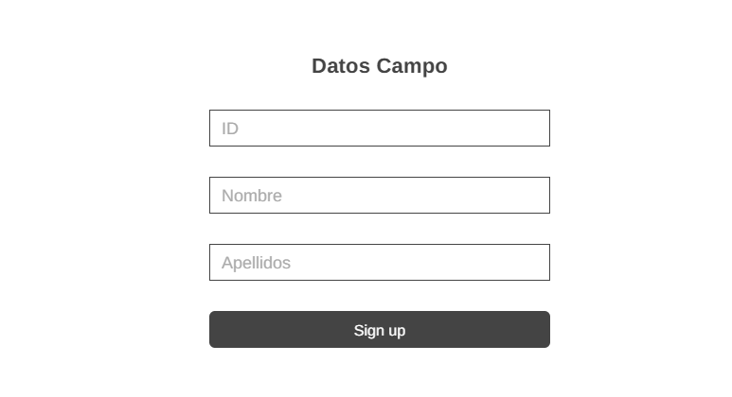

2. Medidas (aproximadas, absolutas o relativas) de los anteriores elementos y sus espaciados.
Cabecera (Header):
- Altura: 80px
- Ancho: 100%
- Padding: 0 5%

Área de navegación:
- Altura: 50px
- Ancho: 100%
- Espacio entre elementos: 20px

Área de contenido principal:
- Ancho: 90% (con un máximo de 1200px para pantallas grandes)
- Margen: 0 auto (para centrar el contenido)

Secciones (en la página principal):
- Altura: 650px (como mencionaste para las imágenes de fondo)
- Ancho: 100%
- Padding: 5% (para el contenido interno)

Formulario (en la página principal y de contacto):
- Ancho: 50% en escritorio, 90% en móvil
- Padding: 20px
- Margen entre campos: 15px

Mapa (en la página de contacto):
- Altura: 450px
- Ancho: 100% en móvil, 70% en escritorio

Pie de página (Footer):
- Altura: 100px
- Ancho: 100%
- Padding: 20px 5%

Espaciado general:
- Entre secciones: 50px
- Entre elementos dentro de una sección: 20px

Botones:
- Padding: 10px 20px
- Margen: 10px (cuando hay varios botones juntos)

Iconos:
- Tamaño: 24px x 24px
- Margen: 5px (cuando están junto a texto)

3. Configuraciones internas de cada uno de los elementos de la maquetación, indicando su contenido (texto, objetos de interacción, etc.)
Header
- Contenido: logo (texto enlazado), enlaces de navegación (Inicio, Contacto, Iniciar sesión), iconos.
- Estructura: display: flex, justify-content: space-between, align-items: center.
- Interacción: navegación adaptativa con enlaces que cambian según el tipo de usuario.

Secciones Principales (.inicio, .prueba, etc.)
- Contenido: título h1, texto p, a veces botones o enlaces.
- Fondo: imagen con background-image, oscurecida con linear-gradient.
- Estilo: texto blanco, alineado a la izquierda, padding: 2rem 1rem.

Formularios
- Contenido: etiquetas, campos de texto, botón de envío.
- Estilos aplicados: padding, border-radius, box-shadow.
- Diseño adaptativo: width: 80% en móvil, 50% en escritorio.
- Validación visual: clases .errorcaja y .validocaja según estado.

Tablas (Menús / Reparaciones)
- Contenido: encabezados y filas con datos (estado, fechas, etc.).
- Diseño: font-size: 18px, color blanco sobre fondo oscuro.
- Interacción: botones a la izquierda para acciones rápidas.

Footer
- Contenido: texto institucional, enlaces secundarios (política, contacto).
- Diseño: fondo negro, texto blanco, padding: 1rem, text-align: center.

Mapa (Contacto)
- Elemento: <iframe> embebido de Google Maps.
- Diseño: height: 450px, border: 0, 100% ancho en móvil.
- Función: ubicar la empresa físicamente.

• Estructura de navegación
La navegación es de tipo jerárquico lineal, está basada en enlaces <nav> ubicados dentro del header, y se adapta en móviles gracias al uso de con flex-wrap y @media screen.” . Ademas irán cambiando los enlaces que aparecen en el header dependiendo de si no estás logueado, si eres un usuario normal o si eres un administrador.
A las páginas de editar ,añadir y eliminar solo se puede acceder mediante enlaces que estarán en la página de configuración.

Páginas Web:
- Inicio.
- Contacto
- Iniciar Sesión.

  - Menú Usuario Normal.
    - Historial Reparaciones.
    - Reparación En Procedimiento.
    - Configuración Usuario.

  - Menú Administrador
    - Configuración Campo x8
      - Añadir Campo
      - Eliminar Campo
      - Actualizar Campo

• Tipografías

1. Especificaciones de las tipografías (tipos de fuentes, estilos de letra y tamaño usados).

Toda la pagina se utilizará la tipografía Montserrat, debido a su gran legibilidad y formas redondas, Los títulos de la web estarán en negrita para que destaquen aún más, los enlaces serán subrayados, al ponerse encima de ellos desaparecerá el subrayado, tendrán un color blanco.

Fuente principal: "Montserrat", sans-serif.
Tamaños:
Títulos principales (h1): 2.5rem (destacan contenido).
Subtítulos (h2, h3): estimado entre 1.8rem y 1.5rem.
Texto base (body, p): 18px, legible para lectura continua.
Pie de página: 16px, texto más discreto.

2. Uso de cada una de estas tipografías en el sitio web.

Como se dijo anteriormente toda la pagina web tendrá la tipografía Montserrat para que la página
tenga un aspecto uniforme y no tenga cambios de tamaño debido a la diferencia de tipografías.

• Paleta de colores

1. Selección, (posible) agrupación y jerarquización de los colores
Color primario: #3a4767 (azul oscuro), se usa en: botones, header, elementos destacados.


Color secundario: #2d2f36 (gris oscuro) , se usa en: los section tanto en los menús como en los datos de la base de datos.


Color terciario secundario: #f4f4f4 (gris muy claro) ,se usa en: fondo del body.


Color cuaternario: Negro


2. Corrección en el nombramiento y código de los colores.
Color Primario:
• Nombre: Port Gore.
• Hexadecimal: #3A4767.
• RGB: 58,71,103.

Color Secundario:
• Nombre: Gris carbón.
• Hexadecimal: #2d2f36
• RGB: 45, 47, 54.
Color Terciario:
• Nombre: Humo Blanco.
• Hexadecimal: #f4f4f4.
• RGB: 244, 244, 244.
Color Cuaternario:
• Nombre: Negro .
• Hexadecimal: #000000.
• RGB: 0, 0, 0 .

3. Explicación de los usos para cada color y/o grupo.

Primario:
El Port Gore será el color principal de la pagina , la cabecera botones y los textos de los formularios tendrán ese color.

Secundario:
El Gris carbón será el color secundario, en los sections tanto del usuario normal como del administrador, los section tendrán este color de fondo para hacer un buen contraste con los fondos blancos, además esto ayuda a distinguir entre los distintos campos de la base de datos.
Terciario:
El Humo Blanco será el color terciario de la página, cuando no sean imágenes el color de fondo será este , el color de los iconos en la cabecera, las letras en en el pie de página tendrán este color y las letras del body cuando el fondo sea una imagen también.
Cuaternario:
El color Negro será el color cuaternario se utilizará principalmente en el pie de página y en algunas ocasiones para hacer una combinación de colores con el Port Gore y el Humo Blanco, además el texto del sitio será de este color cuando el fondo sea blanco.

• Imágenes

1. Selección de imágenes (mostrándolas y/o describiendo brevemente sus temáticas).

Imagen número uno:
Esta imagen estará en la página principal, se encontrará como fondo en el primer section y en la cabecera de esta página para hacer un efecto visual, tendrá un tono más oscuro para que los textos de este section se vean perfectamente.

Sus medidas son: Alto 650px y ancho el 100% de la página.

Su extensión es jpg.

Imagen de un teclado.


Imagen número dos:
Esta imagen estará en la página principal, se encontrará en el segundo section de la página como fondo de este, tendrá un tono más oscuro para que los textos de este section se vean perfectamente.

Sus medidas son: Alto 650px y ancho el 100% de la página.

Su extensión es jpg.


Imagen de un servidor
Imagen número tres:
Esta imagen estará en la página principal, se encontrará en el tercer section de la página como fondo de este, tendrá un tono más oscuro para que los textos de este section se vean perfectamente.

Sus medidas son: Alto 650px y ancho el 100% de la página.

Su extensión es jpg.

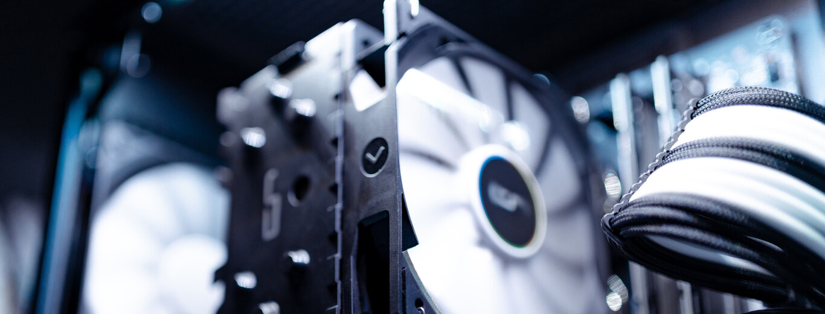
Imagen de un ordenador por dentro.

Imagen número cuatro: Esta imagen estará en la página de contacto, se encontrará debajo de la cabecera. Esta imagen indica donde estará nuestra empresa para ayudar al usuario a localizarnos, ademas es interactivo y puedes desplazarte por el mapa.

Sus medidas son: Alto 450px y ancho el 100% de la página.

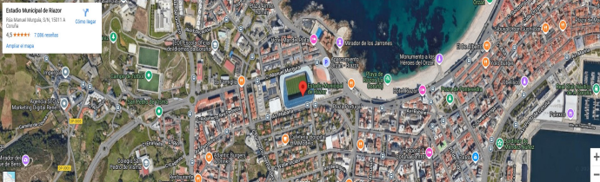
Su extensión es jpg.

Imagen número cinco: Es la imagen del header de la página web, es el logo, por lo tanto estará en la cabecera de todas las páginas de la aplicación web.



2. Indicar permisos de propiedad intelectual de las imágenes

Todas estas imágenes no tienen derechos de autor ya que fueron seleccionadas de lugares que
brindan imágenes sin copyright , debido a esto podremos utilizarlas si restricciones.

• Iconografía

1 Selección de iconos, sus significados en el sitio web y explicación del uso de los iconos .

Icono personas y engranaje: Este icono estará en el menú del administrador, su significado es configuración de clientes.

Icono persona y engranaje: Este icono estará en el menú del administrador, su significado es configuración de empleados.

Icono ordenador: Este icono estará en el menú del administrador, su significado es configuración de equipos.


Icono Documento: Este icono estará en el menú del administrador, su significado es configuración de partes.


Icono Lista: Este icono estará en el menú del administrador, su significado es configuración de lista de tareas.

Icono Engranajes: Este icono estará en el menú del administrador, su significado es configuración de piezas.


Icono Herramientas: Este icono estará en el menú del administrador y usuario, su significado es configuración de reparaciones o ver reparación en tiempo real.



Icono Carta: Este icono estará en el menú del administrador, su significado es administrar los mensajes de los usuarios.

Icono Reloj: Este icono estará en el menú del usuario, su significado es el de ver el historial de las reparaciones.


2. Indicar permisos de propiedad intelectual de los iconos.

Los iconos pertenecen a Font Awesome. Estos iconos pertenecen a la versión gratuita que permite utilizarlos en cualquier tipo de web siempre y cuando no se distribuyan por separado. La licencia que tienen es la siguiente: CC BY 4.0.

• Propiedad intelectual de la web y de la propia guía de estilo

1. Propiedad intelectual de la web.

La página tendrá copyright solo nosotros tendremos permiso para usar y modificar nuestro sitio a
nuestro antojo, así evitamos que otras personas nos puedan copiar nuestra página.

2. Propiedad intelectual de la propia guía de estilos.

La guía de estilos tendrá copyleft con las creative compos: BY “Reconocimiento”, NC “No
Comercial” y ND “Sin Obras Derivadas”.

